Jump racer(platformer)

Oleh Vlasik

12.10.2016

Wprowadzenie

Jump racer jest semestralnym projektem jednoosobowym, zakładającym stworzenie gry dla pojedynczego gracza wykorzystując przy tym posiadane umiejętności i dostęp do róźnych źródeł.

Opis projektu

Jumper racer jest grą platformową bazującą na przechodzeniu całej mapy gry przez gracza. Jump racer będzie grą jednopoziomową, konstukcją trochę przypominając bardzo popularną grę „Mario”, a także będzie mieć swoje małe pokoje. Aby wygrać w tej grze gracz powinien skakać po platformach i unikać wrogów, którzy będą przeszkadzać graczowi. Głównym celem gry będzie dojście do końca mapy gdzie gracza będzie czekać niespodzianka(księżniczka).

Wymagania

Platforma docelowa:

Komputer osobisty z systemem Windows

Funkcjonalność projektu:

* Gra przeznaczona dla jednego użytkownika
* Gra polega na tym że musisz skakać swoim graczem „Jumperem” po platformach i dojść do księżniczki unikając wrogów. Gra będzie jedno poziomowa zawierając różne pokoje. Także „Jumper” będzie mógł zdobywać bonusy, tak zwane teleportery które będą przenosić go jak najbliżej do księżniczki.
* Przy dotknieńciu wroga gra użytkownik będzie przeniesiony na początek mapy.
* Gra będzie takież zawierać muzykę i styl graficzny.
* Celem gry jest dojście do księżniczki.

Technologia:

Projekt zostanie wykonany za pomocą języka programowania Python, w bibliotece PyGame.

\

Repozytorium:

https://github.com/OLEKVLASIK/Ipp

Podobny interfejs graficzny:

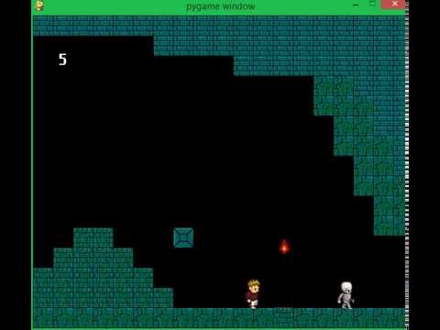

Harmonogram pracy:

* 10.11.2016 - Stworzenie podstaw rozgrywki - poruszanie się gracza, mapa gry.
* 8.12.2016 – prezentacja prototypu.
* 12.01.2016 – naprawa błędów, finalizacja kwestii audiowizualnych.